Kéz-szorítóerő mérések kockázat-indexként való értelmezése MI támogatással

(Interpreting handgrip strength measurements as a risk index with AI support)

Pitlik László (0000-0001-5819-0319)

Szűcs Diána (0009-0004-7680-6948)

Rikk János (0000-0002-3846-6661)

Gáncs Róbert (009-0003-6570-3129)

Mészáros Melissza (0009-0006-1391-6220)

Lojek Bence (0009-0007-1643-868X)

Kulcsszavak: kockázatelemzés, hasonlóság

Keywords: risk analysis, similarity

# Kivonat

A kéz szorítóerő mérése évtizedek óta létező lehetőség (vö. Eleki, 2019, Eckschmiedt, 2015). A klasszikus mérések célja magának az erő mértékének feltárása, ill. a jobbkezesség vs. balkezesség, vagyis a dominancia kimutatása. A maximális erő és az oldaldominancia statikus adatai mellett azonban létezik az erőfelépülés dinamikájára vonatkozó adatvagyon is.

A mesterséges intelligencia megjelenésével a klasszikus (statikus eredményt elváró) mérések mellé levezethető a dinamikus adatok alapján az erőfelépülés normájának/ideáljának fogalma, ami már kívül esik a statisztika tudományterületén. Az antidiszkriminatív optimalizálás központi kérdése ugyanis az: lehet-e minden erőfelépülési dinamika másként egyforma egykezes esetben, ill. kétkezes esetben: a két kéz különbségeként. Ez az antidiszkriminatív elemzés képes meghatározni a tipikusság, vagyis a norma mibenlétét és a normától való eltérést mérésenként, egyedenként/alanyonként, kezenként, ill. sorozatmérés kapcsán is.

Ahogy a statikus maximum és dominancia értékek pl. a sport/foglalkozásegészségügy kapcsán relevánsak, úgy a norma-alapú világértelmezés a kockázatelemzés automatizálását teszi lehetővé. A kockázatelemzés klasszikus alakzata az események, ezek fellépési gyakoriságának/esélyének/valószínűségének, ill. az okozott kárnak, valamint a védekezés várható költségeinek fogalmaival operál: alapvetően sajnos szubjektív látszattevékenységgé alacsonyítva le a kockázatelemzést. Az antidiszkriminatív elemzés által feltárt normától való eltérések sokkal inkább a pszichológiai profilírozás logikáját követik – ezen túlmenően is az objektivitás maximalizálásának tudományos igényével, ahol a mesterséges intelligencia keretei között quasi bármilyen emberi fogalom (vö. kockázat) normája levezethető. Amennyiben egy adott populációban minden objektum másként egyformának minősül, ott tilos az adott fogalmat használni, mert nincs joga senkinek szubjektíven a sokdimenziós térből bármilyen attribútumot/attribútumcsoportot kiemelni és értelmezni, ha ezek együttesen kielégítik a minden objektum másként egyforma (itt és most: másként kockázatos) elvet.

Amennyiben pl. fegyveres erők dolgozói kapcsán beszélünk kéz szorítóerő dinamikája alapján értelmezett felépülési kockázatokról, akkor lényegében a finommotoros akciók idealitását, az ettől való eltérést tárjuk fel – context free módon. Az anomáliagyanúk valós vetülete lehet pl. a fegyverhasználat, és/vagy a közelharc egyes technikáinak konkrét kockázata (hasonlóképpen idetartozik pl. a műszerész-jellegű feladatok teljes halmaza: vö. robbanószer-kezelés), mely a gyanúval illetett alanyok esetén, ha kezelhető, akkor a kezelés eredménye objektíven normaszerű állapotok elérése felé kell, hogy hasson. Amennyiben nem kezelhető, úgy esetlegesen adott személyek adott tevékenységtől való eltiltása is lehet maga a következmény.

Önálló elemzés-filozófiai kérdést jelent a norma-alattiság valódi kockázatai mellett a norma-felettiség (superman-karakterisztika) értelmezése: adott helyzetben, ha a vizsgált alany túl jónak tűnik, de az alany magáról minden egyéb dimenzióban az átlagos, semleges, figyelemre sem méltóság üzeneteit küldi a tömegek felé, akkor ezen álcaháló felrepedését jelezheti az idealitás magasfoka ott, ahol ennek kontrollálása nem triviális (vö. árulkodó jelek). Ez a megközelítés sokkal inkább már az elhárítás (vö. kettős ügynök / hazugságvizsgálat) kérdéskörei felé nyit kapukat…

A norma-felettiség jelenségéhez hasonlóan a vizsgált alanyok sokasága alapján nem minősíthető (függvényszimmetria-sértő részeredményekre vezető – l. később) egyedek/alanyok ismét csak speciális gyanúmomentummal rendelkeznek a speciális profilírozás (vö. hazugságvizsgálat) keretei között.

# Előszó

Előzmények: A munkahelyi kockázatmenedzsment mérések keretében bal és jobb kéz egyidejű szorítóereje mérhető évtizedek óta. A mérések elsődleges kiértékelése során fontos következmény maga a szorító erő maximuma és az, hogy ez az érték jobb, vagy bal kéz esetén került-e realizálására. Az adatok idősoros adatok, vagyis az erő felépülésének dinamikája tételesen (pl. 0.004 mp lépésközzel) feltárható. A maximum meghatározásán túl az anonim adatok további következtetésekre adnak lehetőséget, amiről jelen cikk is szól:

Esettanulmány: Az esettanulmányban véletlenszerű 34 férfi, 68 mérése került nagyító (m**AI**kroszkóp) alá több száz potenciális mérésből 2022-2023-as éveket illetően: a 34 főből 20 fő esetén csak 1-1 mérés állt rendelkezésre. A mérések 2016-2025 között keletkeztek. A mérések olyan személyeket érintettek, akik más mérések (http, azaz honvéd-testalkati-program) kapcsán is alannyá váltak, de nem volt egy egységes alany_id, így a 34 kiválasztott személy neve minél hosszabb, minél bonyolultabb kellett a kéz szorítóerőmérések adatbázisában, hogy legyen a későbbi, minél félreérthetetlenebb beazonosíthatóság érdekében: így pl. szokásos nevek (Kovács, Szabó, stb. nem kerülhettek a jelenlegi mintába). A maximális mérés-ismétlés 8 volt 1 fő esetén a 34 főből.

A mért adatok Newton-ban kifejezve álltak rendelkezésre. Egy-egy alany esetén mérésenként max. 2563-tól min. 225 időegységre vonatkozóan (1 időegység 0.004 másodperc).

Az erőfelépülési dinamika kapcsán egy ún. robotszem fejlesztése reális célkitűzés volt. A MI-alapú robotszemtől azt várjuk el, hogy képes legyen normaszerű, norma-alatti, norma-feletti és (pillanatnyilag még) értelmezhetetlen halmazokba sorolni a 34 alany 68 mérését (ahol 407.172 rekord, ebből 76.422 rekord értékes, vagyis nem nulla mindkét kéz esetén egyidejűleg). Mindezek alapján keressük a választ a lehet-e mindenki másként egyforma (antidiszkriminatív optimalizációt igénylő – vö. <https://miau.my-x.hu/myx-free/>) kérdésre annak érdekében, hogy az önmagukban elvileg sikeres mérések kapcsán finommotoros kockázatokról lehessen beszélni adott esetben: kockázatként definiálandó: ebben az esetben a jobb kéz és a bal kéz erőfelépülési karakterisztikájának minél nagyobb mértékű, időben minél inkább elhúzódó jelenléte.

Eredmények: A vizsgálat során mind a 68 mérés és mind a 34 alany értékelhető eredményre vezetett, ami azt jelenti, hogy a rendelkezésre álló adatvagyon alapján egy-egy alany és/vagy mérés kockázatindex-értéke megfelelt a modellezés kapcsán feltárható függvény-szimmetria elvárásoknak (quasi ellenpróbáknak, ahol a hipotézis nem más, mint a fordított sorrendezésű inputadatok alapján az output is szimmetrikusan/ellenkező irányba torzul-e?).

A 68 mérés során 16 normaközeli állapot állt elő, de a többszörös mérések kapcsán klasszikus norma-alakzatok nem voltak azonosíthatók – ami rel. ritka jelenség a context free vizsgálatok kapcsán. A többszörös mérések által érintett személyek (34-20=14) közül 6 fő több mérés alapján is maradt a norma adott oldalán, míg 8 fő átcsapást produkált. (Az átcsapások dinamikája egyelőre nem került még elemzésre…)



A robotszem a nyers adatok mellett iránykódokat kapott csak utasításként (pl. minél kisebb az eltérés a jobb és a baloldal között bármilyen részeredmény tekintetében (vö. Xi), annál kisebb a kockázat (Y0), stb.) minden további instrukció nélkül értelmezni képes az antidiszkriminatív optimalizálás keretében az erőtér-felépülési ábrákat és képes egymással ezek automatizálható összevetésére, versenyeztetésére.

# Szakirodalmi háttér

A szakirodalom alapján a viszonylagosan hosszú múltra és a statikus adatértelmezésre vonatkozó állítás támasztandó alá friss/hazai és régebbi/nemzetközi utalásokkal: pl. Aczél (2024): „*A maximális kézi szorítóerő mérés során a vizsgálati személyek, jobb, illetve bal kezükkel váltakozva, háromszor ismételve, körülbelül 2 másodpercen keresztül, a lehető legnagyobb erőkifejtéssel megszorítják az eszközt (CAMRY EH101 dinamométer, South El Monte, USA). A kapott értékeket átlagolva, és a testsúllyal elosztva, képet kaphatunk a test maximális erejéről (Oksuzyan és mtsai 2010; Eika 2019; Bohannon 2019)*”.

Hasonlóképpen alátámasztandó állítás, hogy a kézi szorítóerőmérést alapvetően pl. sportolói, katonai profilírozásra, vagyis a direkt asszociációs értelmezési térben kezelik a szakértők (vö. kivonat: Eleki, 2019, Eckschmiedt, 2015). Valamint Országné (2019): vö. *„A kézi szorítóerőteszt végre hajtásához hitelesített, elektronikus kézi dinamométer szükséges. A tanuló vállszéles terpeszben állva, karjai mély tartás helyzetében a készülék markolatát összeszorítja a maximális erőkifejtés eléréséig. A mérést mindkét kézzel kétszer kell elvégezni. A maximális erőkifejtés eredménye 0,1 kg-os pontossággal mérendő. Két kísérlet közül a jobb eredményt kell dokumentálni. Értékelésnél a két eredmény átlagát kell figyelembe venni. A tanulók kéziszorítóerő-mérésének eredményei két zónába kerülhetnek, amelyek határértékei nem és életkor szerint különböznek.”*

A szakirodalmi értelmezések a mérések műszeres alapjait, számosságát, ezek aggregálását (átlagolását), a maximum keresését eltérően engedik értelmezni, mert ezen értelmezések nem kerülnek a klasszikus statisztikai hermeneutika határain kívülre (vö. nem MI-alapúak).

A statikusság (dinamikussággal szembeni) fontossága is rel. távoli múltra nyúlik vissza (vö. Dunai, 2013):

A képen szöveg, képernyőkép, Betűtípus, szám látható

Előfordulhat, hogy az AI által létrehozott tartalom helytelen.

A képen szöveg, képernyőkép, Betűtípus látható

Előfordulhat, hogy az AI által létrehozott tartalom helytelen.

Kétségtelen, hogy bizonyos élettani szempontból a kézi szorítóerő statikusnak minősítendő, de informatikai, adatvagyongazdálkodási szempontból a nyersadatok időpecsétje okán a mért adatok dinamikus jelenségként állnak elő, így tárolódnak, ennek megfelelően vizualizálódnak (vö. X-tengely: idő – 2-3-4. ábra).

# További részletek az adatvagyon elemzésre alkalmassá tételéről

A mérőműszert (DYNA 16 – vö. 1. ábra) a szakirodalomból már ismerheti az olvasó (vö. Rázsó, 2021 – 66. oldal):

A képen szöveg, számítógép, képernyőkép, ruházat látható

Előfordulhat, hogy az AI által létrehozott tartalom helytelen.

1. Ábra: A mérés lefolyása (forrás: Rázsó, 2021)

A digitalizált nyersadatok karakterisztikáját a 4. ábra jobb oldali grafikonja mutatja be érzékletesen, vagyis tetszőleges ideig nulla értékek kerülnek rögzítésre, majd előáll az erőfelépülés dinamikáját mutató görbepár.

Ahhoz, hogy a szóban forgó műszer által kódoltan hátrahagyott adatvagyon bárki számára (anonimizáltan) hasznosítható legyen, meg kellett kerülni a kódolt fájlokat és az exportálás lehetőségével élve kellett CSV-állományokat kinyerni. Ehhez az AutoHotKey szoftver bevonása jelentette a hatékony utat, hiszen adott számítógépes környezetben a tárolt, kódolt állomány manuális exportálását a tárolt fájlok nevének megadása után szimulálni lehetett automatikus (megfelelő, előzetesen kísérletileg feltárt pixel-koordinátákhoz kötött) egérkattintások formájában. Az egyedi nyers CSV-állományokat egy, a COPILOT által megfelelő prompt nyomán készített macro aggregálta egyetlen egy adattáblává:



1. Táblázat: Anonim adatbázis-demo (forrás: saját ábrázolás)

Jelmagyarázat: az ID-oszlop tartalmazza a nyers CSV-file nevét, a t-oszlop az időpecsét nyersadata (másodpercben kifejezve), a b-oszlop és a j-oszlop a bal és a jobb kéz által kifejtett erő értéke adott „t” pillanatban (nyersadat: Newton-ban kifejezve). Származtatott adatok (fb-oszlop és fj-oszlop a mérés érdemi szintjét szűri, vagyis, ha a b-oszlop és/vagy a j-oszlop nagyobb, mint 1, akkor ott már mérés történt, így az fbfj-oszlop 2-es értéke azt jelzi, ahol még egyik kéz sem szorított éppen). Az ell-oszlop jelentése: változik-e a bal-kézmérés eredménye az előző sorhoz képest, míg az ell2-oszlop a mindenkori két szomszédos sor időpecsétpárjai közötti távolság állandóságát teszteli, vagyis a mérés egy fajta minőségbiztosításaként értelmezhető.

Jelen cikk érdekében az eleve két-kezes mérés görbepárjainak kimutatás-varázslás keretében automatizáltan levezethető karakterisztikái közötti különbségek kerülnek kiszámításra és a minél kisebb a nyersérték, annál jobb sorszámérték rendelendő hozzá elv alapján sorszámozásra. A kimutatásvarázslás használt dimenziói (vagyis a jelen cikk mögötti OAM /objektum-attribútum-mátrix/ attribútumai:

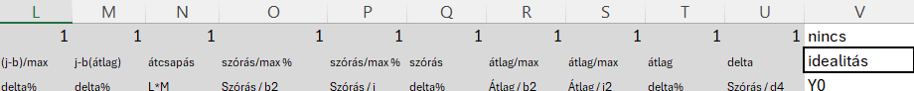

1. Táblázat: Az attribútumok listája, iránya (forrás: saját ábrázolás)

Jelmagyarázat: L-oszlop: a két kéz közül az egyik által elért maximum másik kéz által elért maximumához képesti előjeles különbsége osztva a két maximum közül a nagyobb értékkel, M-oszlop: a két kéz közül az egyik által elért átlag másik kéz által elért átlagához képesti előjeles különbsége osztva a két maximum közül a nagyobb értékkel, N-oszlop: L*M (oszlopértékek szorzata), O-oszlop: az egyik kéz mért értékeinek szórása az adott kézen érvényes maximális szorítóerővel osztva, P-oszlop: a másik kéz mért értékeinek szórása az adott kézen érvényes maximális szorítóerővel osztva, Q-oszlop: O-P (oszlopok különbözete – lehet negatív szám), R-oszlop: az egyik kéz átlagos és maximális mért értékének hányadosa, S-oszlop: másik kéz átlagos és maximális mért értékének hányadosa, T-oszlop: R-S (oszlopok különbsége, lehet negatív szám), U-oszlop: az adott alany összes mért részeredményének szórása osztva az erősebb kezet jellemző maximális kézi szorító erő értékével – minden egyes összehasonlító oszlop értéke minél kisebb, annál ideálisabb az alany…

Az objektumok értelemszerűen az egyes mérések (vagyis egy-egy alany, ahol az alany/személy maga ismétlődhet bármi okból).

# További módszertani részletek az elemzési folyamatról

A hasonlóságelemzés (vö. <https://miau.my-x.hu/myx-free/>) online és ingyenesen elérhető verziója önmagyarázó keretrendszerként áll a felhasználók rendelkezésére. Itt és most tehát csak az anti-diszkriminatív optimalizálás ezen konkrét esettanulmányt érintő vetületei érdemelnek kiemelést:

* Ha arra a kérdésre keressük a választ, lehet-e alapesetben tetszőlegesen sok mérés (1-1 mérés/alany) dinamikus nézete a jobb és a bal kéz különbségei alapján másként egyformán azonosnak tekinthető (azaz minden mérésre/alanyra nézve normaszerű), akkor a kihívás nem más, mint egy robot-szem/agy kialakítása.
* Ez a robotszem/robotagy képes kell, hogy legyen pl. a 2-3-4. ábrák jobb és bal kezes dinamikus erőfelépülési görbéi alapján a vizsgált populáció jellemzőiből a NORMA fogalmát levezetni, vagyis anélkül hasonlóságokról beszélni, hogy magát a hasonlóság fogalmát EMBER akarná tételesen definiálni.
* (A robotszem mögötti paraméterek levezetése online optimalizáció keretében olyan MI-alapú tanulási folyamatként értelmezhetők, mint pl. a sakkrobotok működését vezérlő paraméterek, vagy a chatGPT/COPILOT működését jelentő paraméterek levezetése. Vagyis nem a programozó mondja meg HA/AKKOR szabályok formájában mikor mit kell lépni, ill. milyen promptokra mit kell majd válaszolni, hanem ezen paramétrek sok-sok játszma, ill. sok-sok szöveg alapján matematikai kényszerek mentén állnak elő.)
* A matematikai kényszer a 2-3-4. ábrák értelmezése kapcsán nem más, mint keresni a jobb és bal kéz azonos karakterisztikáinak különbségeire érvényes több-dimenziós minimumot.
* Ahol a több (attribútum-) dimenzió aggregálása additív és egy fiktív normaértékkel (pl. 1.000.000 idealitás/kockázatponttal) kerül szimbolizálásra.
* Az online optimalizálás feladat innentől egyszerű: keressük az inputként használt sorszámok alapján értelmezhető attribútumonkénti lépcsős függvények azon lépcsőfokait, melyek mentén minden egyes alany, minden inputadata szabályszerűen helyettesítésre kerülhet és a helyettesített értékek összege minél közelebb kerül a norma fiktív szám értékéhez.
* Ha ez az állapot létezik, akkor minden alany, minden mérés egymás tükrében normaszerű.
* Ha nem létezik, akkor lesz kényszerűen egy/több norma alatti és feletti objektum (alany/mérés).
* Emellett az inputadatok inverz (fordított sorrendezésű) nézete alapján egy adatvagyonról, ill. egyes mérésekről kimutatható lesz a direkt és inverz becslések függvény-szimmetria-sérülései alapján, vajon a teljes adatvagyon vagy ennek valamely része az összes adat alapján nem értelmezhető tetszőlegesen zárt következmények mentén: így jutunk el a robot önkorlátozó hallgatásáig, mely fellépésekor adott mérésekről NEM nyilatkozunk, nem adunk validált értékelést.
* (Itt érdemes megjegyezni, hogy a függvény-szimmetria-alapú validálás nem azonos pl. a véletlenszám-alapú validálással, melyet éppen pl. pszichológiai kérdőívek adatvagyonának minőségbiztosítás a kapcsán lehet megismerni: <https://miau.my-x.hu/miau/326/s1c1/?C=M;O=D>, ill. <https://miau.my-x.hu/miau/326/s1c2/?C=M;O=D>

# Részletes eredmények

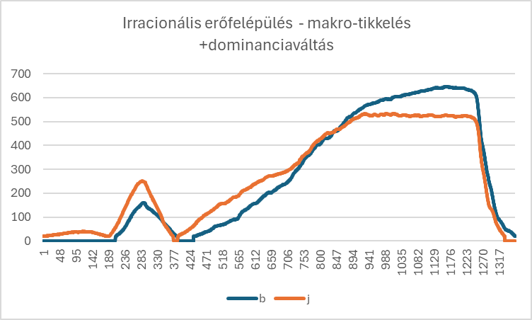

1. Ábra: Szóló mérés I. (forrás: saját ábrázolás)

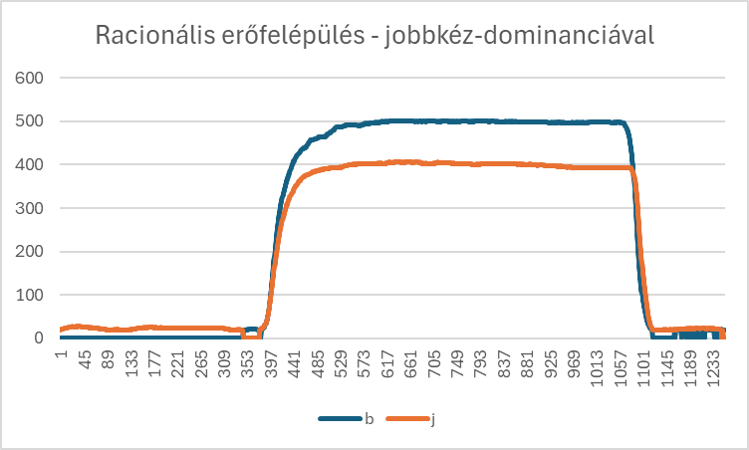

1. Ábra: Szóló mérés II. (forrás: saját ábrázolás)

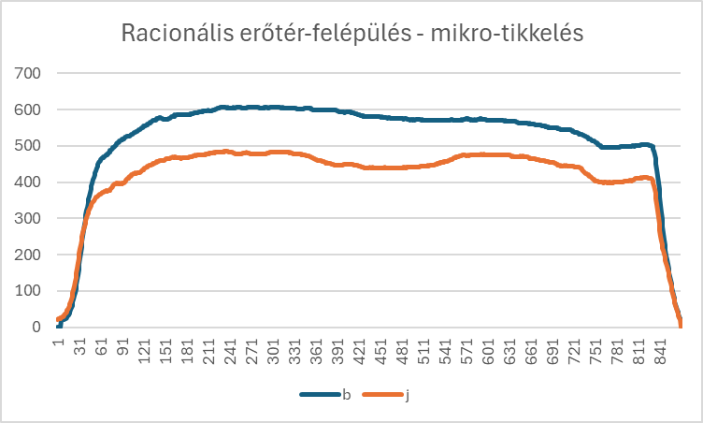 2mérés/alany 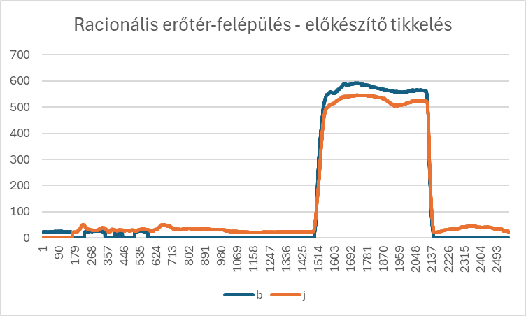

1. Ábra: Azonos alany többszörös mérése (forrás: saját ábrázolás)

# Vita

Ha az alanyok nem tudják, mit jelent egy kockázatelemzés, akkor természetesen a finommotoros reakcióik mögött számos befolyásoló tényező állhat. A norma-feletti idealitással rendelkezők is lehetnek gyanúsak (vö. túlképzettség gyanúja), amennyiben a korábbi képzéseket pl. valaki tagadni akarja… Az idealitás mibenléte (a már feldolgozott változók iránykódjai) tovább-finomíthatók az emberi szem/agy által sugalmazott új idősor-statisztikák definiálását is esetlegesen kiaknázva.

Az attribútumok képzésekor a két (bal vs. jobb kezes) görbe közötti különbséget leíró attribútumok kapcsán felmerülhet rendszerelméleti kérdésként, hogy vajon az előjel-váltó oszlopok (vö. 2. táblázat) rendelkezhetnek-e értelmezési kockázatokkal ezek minél-kisebb-annál-jobb-irányultságú rangsorolásakor? (vö. pl. a domináns jobb-kezesség nagyobb eséllyel emel ki kockázatosnak balkezeseket?)

Ennek a cikknek nem az a szerepe, hogy végleges/ideális attribútum-listát definiáljon, mert az attribútumok potenciális száma végtelen, hanem az, hogy bemutassa az antidiszkriminatív optimalizálásra alapozó context-free „látásra” alkalmas robotszemek logikai felépítését.

A részeredmények (vö. pl. 2-3-4. ábra) emberi szemmel történő elemzése kapcsán a jó-szemű-szakértő Turing-jellegű tesztje jelent egy fajta minőségbiztosítást az attribútumkészletet illetően, ahol a szofisztikáltabb elemzők (vö. bal-kéz dominancia esetleges hátrányos megkülönböztetése) rámutathatnak arra, hogy adott, már az ember számára racionálisnak tűnő robot-szakértői paramétereknél lehet, hogy vannak jobb attribútumkészletek is…

# Konklúziók

A kockázatelemzés lényege, hogy olyan adatvagyonokból legyünk képesek következtetésekre jutni adott (utólag felmerülő) kérdések kapcsán, melyek a mérések időpontjában nem léteztek, nem kerültek fókuszálásra, vagyis nem klasszikus/ideális kísérleti adatok feldolgozása volt jelenleg is a cél. Az erőtér-felépülési minta-grafikonok alapján belátható, hogy az irracionalitás és a racionalitás egymástól elválasztható volt a robotszem által (egy/több mérés/alany esetén is).

# Jövőkép

Amennyiben egy szakértő (bármilyen emberi kézi szorító erőt igénylő feladat kapcsán) egyetlen egy kézfogással megszondázza az alanyt, akkor az erőtérfelépülés anomáliái intuitív módon is értelmezhetők, ha nem áll rendelkezésre idő és/vagy mérőeszköz. A kockázatos (azaz norma alatti) alanyok esetén a szakértő mérlegelésére van bízva a protokolltól való esetleges eltérés (további vizsgáltok megfontolása).

A jövőben hasonló véletlen mintán női alanyok is értelmezésre kerülnek. Majd a férfi és női alanyok együttesen is elemzés alá vonódnak annak érdekében, hogy az eleve relativizált nyersadatok alapján ki lehessen jelenteni, hogy a nemi kötődés nem befolyásolja a finom-motorika racionalitását a kiindulási hipotézis értelmében.

Amennyiben más adatbázisokból az alanyok immár személyes adatai is rendelkezésre állnak (vö. testmagasság, testtömeg, testzsír-arány, morfológiai méretek, stb.), akkor termelési függvények kerülnek becslésre, melyek szimulátorként képesek támogatni a szakértőket: pl. mely tulajdonság milyen mértékű változása milyen mértékű kockázatcsökkenéshez/-növekedéshez vezethet?

Amennyiben a valós munkafolyamatokról is rendelkezésre állhatnak adatok olyan alanyok esetén, akikről a kéz szorítóereje kapcsán már egy/több méréssel rendelkezünk, akkor a munkafolyamat-kockázatok közvetlenül is értelmezhetők új szimulátorokban…

Amennyiben EEG-mérések is rendelkezésre állnak a kéz szorítóerő-mérésekkel párhuzamosan, akkor a zavarok okai is részlegesen feltárhatók lesznek…

# Hivatkozások (időrendben)

Oksuzyan A, Maier H, McGue M, Vaupel JW, Christensen K (2010) Sex Differences in the Level and Rate of Change of Physical Function and Grip Strength in the Danish 1905- Cohort Study. Journal of Aging and Health, 2010;22(5):589-610.

Dunai Pál, 2013, UAV KEZELŐSZEMÉLYZET KIVÁLOGATÁSÁNAK BEMENETI FIZIKAI KÖVETELMÉNYEI, Repüléstudományi Közlemények, Repüléstudományi Konferencia 2013, <https://www.repulestudomany.hu/kulonszamok/2013_cikkek/2013-2-37-Dunai_Pal.pdf>

Eckschmiedt Sándor, 2015, Sportmérés, <https://tf.hu/wp-content/uploads/2009/06/Eckschmiedt-S%C3%A1ndor-Sportm%C3%A9r%C3%A9s.pdf>

Bohannon RW (2019) Grip Strength: An Indispensable Biomarker For Older Adults. Clinical interventions in aging, 14 1681-1691.

Eika F, Blomkvist AW, Rahbek MT, Eikhof KD, Hansen MD, Søndergaard M, Ryg J, Andersen S, Jorgensen MG (2019) Reference data on hand grip and lower limb strength using the Nintendo Wii balance board: a cross-sectional study of 354 subjects from 20 to 99 years of age. BMC Musculoskelet Disord, 20:21.

Eleki Zoltán, 2019, A testnevelés és a sport szerepe a katonák felkészítésében, **Honvédorvos**: [https://epa.oszk.hu/04900/04906/00190/pdf/EPA04906_honvedorvos_2019_3-4.pdf /](https://epa.oszk.hu/04900/04906/00190/pdf/EPA04906_honvedorvos_2019_3-4.pdf%20/) <https://www.mhek.hu/images/media/601279363c9dd627644077.pdf>

Országné Faragó Éva, 2019, A fizikai állapot felmérése motoros tesztek alkalmazásával a Magyar Honvédségben és a civil életben, **Hadtudományi Szemle**, <https://real.mtak.hu/109615/1/HSZ_2019_4_11-Orszagne-141-151.pdf>

Rázsó Zsófia, 2021, A sportmotiváció jellegzetességeinek vizsgálata a fegyveres és rendvédelmi szervek személyi állományának körében, PhD-értekezés (tervezet), <https://hdi.uni-nke.hu/document/hdi-uni-nke-hu/Disszert%C3%A1ci%C3%B3_TERVEZET_R%C3%A1zs%C3%B3%20Zs_.pdf>, 66. oldal (DYNA 16 kézi szorítóerő mérő)

Aczél Dóra Tímea, 2024, A több évtizedes testedzés hatására végbemenő epigenetikai változások vizsgálata, Doktori értekezés, <https://tf.hu/files/docs/doktori-iskola/aczel.dora.d.pdf>

Ihász Ferenc, …

…, <https://www.mdsz.hu/wp-content/uploads/2020/02/Netfit-2020-kutatas-jelentes-3.pdf>